Ph-COOH团队

新一代影视服务网站建设

功能模型

电影推荐模型：

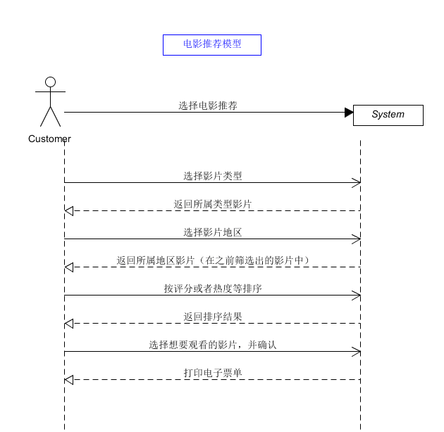

后置条件：

1.创建实例Recommended film，RF；

2.关联到Reservation的一个实例，R；

预定电影票模型：

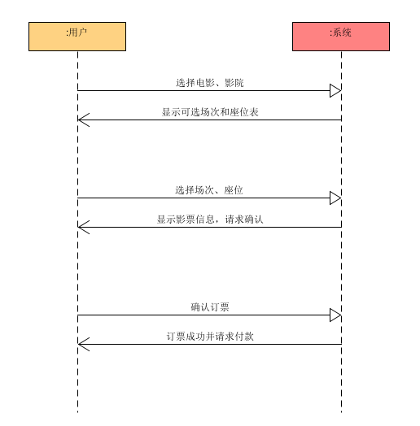

后置条件：

1、创建了Reservation实例R

2、R被关联到对应ticket

3、对应的ticket的isAvailable被置为false，并且将定单锁定。

退票模型：

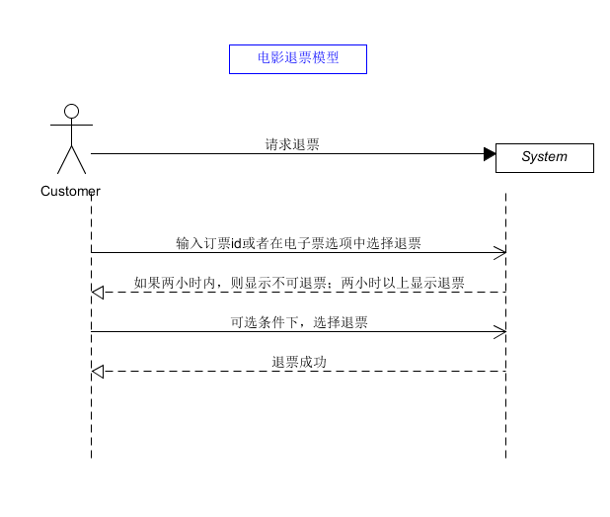

契约操作后置条件

1. 返回退票成功信息
2. 不能再修改退票信息。

版本更新记录

|  |  |
| --- | --- |
| 17/05/03 | 初稿 |
| 17/05/06 | 细化了内容 |
| 17/05/07 | 添加了封面 |